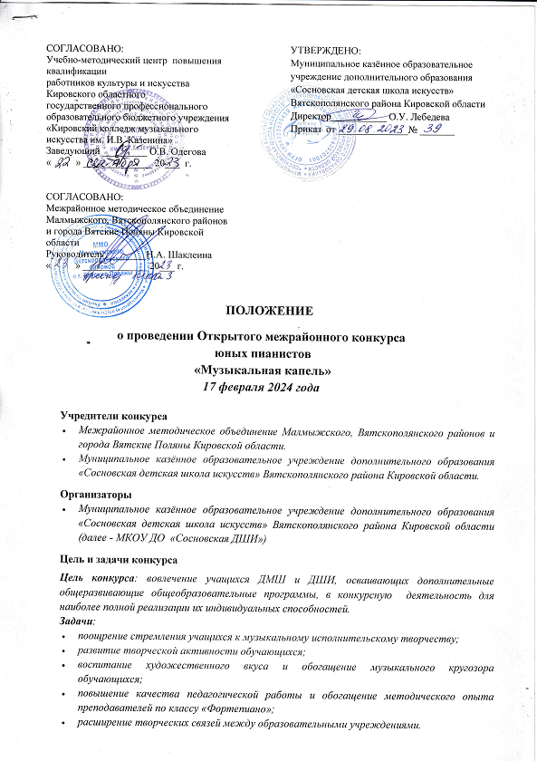

**Участники конкурса**

* *В конкурсе принимают участие учащиеся ДШИ и ДМШ, осваивающие дополнительные общеразвивающие общеобразовательные программы по классу «Фортепиано».*

**Номинации конкурса:**

* **«Юный солист»**

Для участников в номинации «Юный солист» определены возрастные категории:

*- младшая группа - 7-9 лет (включительно);*

*- средняя группа - 10-12 лет (включительно);*

*- старшая группа – 13-15 лет (включительно).*

* **«Фортепианный ансамбль: ученик-ученик»**

Для участников в номинации «Фортепианный ансамбль: ученик-ученик» определены возрастные категории:

*- младшая группа - 7-9 лет (включительно);*

*- средняя группа - 10-12 лет (включительно);*

*- старшая группа – 13-15 лет (включительно).*

* **«Фортепианный ансамбль: учитель-ученик»**

Для участников в номинации «Фортепианный ансамбль: учитель-ученик» определены возрастные категории:

*- младшая группа - 7-9 лет (включительно);*

*- средняя группа - 10-12 лет (включительно);*

*- старшая группа – 13-15 лет (включительно).*

**Программные требования****к выступлению участников:**

* *исполняемая программа в каждой номинации в возрастных группах - 1 произведение по выбору участника.*
* *Порядок выступления на конкурсе определяется оргкомитетом в каждой возрастной группе.*

**Сроки проведения конкурса:**

* *Конкурс проводится* ***17 февраля 2024 года*** *в МКОУ ДО «Сосновская ДШИ» по адресу: г. Сосновка, ул. Комсомольская, д.1*

**Программа конкурса**

* *8.00-9.30 - регистрация участников*
* *8.00-9.45 - репетиции участников на сцене*
* *10.00 - открытие конкурса*
* *Прослушивание конкурсных выступлений.*
* *Подведение итогов конкурса.*
* *Объявление результатов конкурса, награждение участников.*
* *Круглый стол по итогам конкурса-фестиваля с участием преподавателей и членов жюри.*

**Жюри конкурса**

* *Состав жюри формируется и утверждается организаторами конкурса.*
* *Распределение призовых мест в конкурсной программе производится на основании протокола жюри и количества набранных баллов по конкурсной программе.*
* *Жюри имеет право не присуждать призовое место, присуждать два и более призовых мест, назначать дополнительные поощрительные призы.*
* *Решение жюри, оформленное протоколом, является окончательным и обжалованию не подлежит.*

**Критерии оценки конкурсных выступлений**

* *соответствие репертуара исполнительским возможностям и возрастной категории исполнителя;*
* *музыкальность: выразительность исполнения музыкального произведения, артикуляция, стиль, фразировка, нюансировка;*
* *артистичность: эстетика внешнего вида, артистизм, общее художественное впечатление.*
* *Выступление оценивается по 10-балльной системе.*

**Награждение победителей**

* *По решению жюри участникам каждой возрастной категории в каждой номинации присваиваются следующие звания:*

*- Лауреат (I, II, III степень),*

*- Дипломант (I, II, III степень).*

* *Остальным участникам конкурса выдаются дипломы участника.*

**Члены жюри конкурса:**

* ***Одинцова Любовь Георгиевна*** *- зав. фортепианным отделом МКОУ ДО «Сосновская ДШИ», преподаватель высшей категории по классу фортепиано -* ***председатель жюри.***
* ***Ахметова Эльвира Халиковна*** *- преподаватель высшей категории по классу фортепиано МБОУ ДО ДМШ ДиУИ г. Вятские Поляны.*
* ***Резник Ольга Михайловна*** *- преподаватель высшей квалификационной категории по классу фортепиано МКОУ ДО «Краснополянская ДШИ».*
* ***Ганеева Эльвира*** *- преподаватель высшей категории по классу фортепиано МКОУ ДО «Сосновская ДШИ».*
* ***Бусыгина Ирина Валерьевна*** *- преподаватель высшей квалификационной категории по классу фортепиано МБУ ДО «Кизнерская ДШИ».*

**Порядок подачи заявки для участия в конкурсе**

* *Заявки конкурсантов принимаются до 12 февраля 2024 года по электронному адресу:* [*dmxsh@mail.ru*](mailto:dmxsh@mail.ru)
* *Отправляя заявку на участие в конкурсе, участник соглашается с условиями настоящего Положения о конкурсе и с использованием в информационных сетях персональных данных, указанных в заявке, а также фото- и видеоматериалов, связанных с конкурсом.*

**Финансовые условия**

* *Организационные взносы принимаются за безналичный расчет, квитанция об оплате высылается на эл. почту Сосновской ДШИ* [*dmxsh@mail.ru*](mailto:dmxsh@mail.ru) *вместе с заявкой на конкурс.*

*- Сумма организационного взноса в номинации «Солист» – 380 рублей,*

*- Сумма организационного взноса в номинации «Фортепианный ансамбль:*

*ученик- ученик» – 380 рублей с каждого участника ансамбля.*

*- Сумма организационного взноса в номинации «Фортепианный ансамбль: учитель-ученик» – 380 рублей с ученика.*

* *Командировочные расходы оплачиваются за счёт направляющей стороны.*
* *В случае отказа кандидата от участия в конкурсе организационный взнос не возвращается.*

**Реквизиты и инструкция к оплате взносов за конкурсы в МКОУ ДО «Сосновская ДШИ»:**

**В СБЕРБАНК ОНЛАЙН ШАБЛОН**

ПЛАТЕЖИ

↓

ПЛАТЕЖ ПО РЕКВИЗИТАМ

↓

ИНН 4307001450

↓

Администрация Вятскополянского района

Сосновская ДШИ (взнос за участие)

↓

Фамилия плательщика (родителя)

↓

Фамилия ребенка

↓

№ паспорта (серия   номер)

↓

Сумма платежа

**Контакты организаторов**

* *По вопросам исполняемых программ, положению, любой дополнительной информации обращаться в огркомитет:*

*(83334)3-08-49 – заместитель директора по учебно-воспитательной работе - Элькина Наталья Юрьевна,*

*(83334)3-10-56 - зав. фортепианным отделом Одинцова Людмила Георгиевна.*

* *Адрес электронной почты:* [*dmxsh@mail.ru*](mailto:dmxsh@mail.ru)

**Заявка**

***для участия в Открытом межрайонном конкурсе юных пианистов***

***«Музыкальная капель»***

|  |  |
| --- | --- |
| Полное название ОУ |  |
| Ф.И.О. участника |  |
| Номинация  *«Фортепианный ансамбль: учитель-ученик»*  *«Фортепианный ансамбль: ученик-ученик»*  *«Юный солист»* |  |
| Возрастная группа  *младшая - 7-9 лет,*  *средняя -10-12 лет,*  *старшая группа - 13-15 лет* |  |
| Дата рождения участника *(дд.мм.гггг)* |  |
| Количество полных лет  на день проведения конкурса |  |
| Класс |  |
| Исполняемая программа |  |
| Ф.И.О. (полностью) преподавателя |  |
| Контактный телефон преподавателя |  |